Documento de Game Design

para

Projeto: Turma da escalada

Versão 1.0

Preparado por: Eduardo Soares, Roger Sampaio e Bruna Adrielly

Brasília, 09 de agosto de 2013

Histórico de Revisão

Nome | Data | Razão da mudança | Versão
Bruna/ Eduardo/ Roger | 09/08/2013 | Criação do documento | 1.0
Bruna/ Eduardo/ Roger | 12/08/13 | Alterações com Feedback | 1.0

Sumário

- Gameplay

  - Visão Geral

    - Introdução

Este documento descreve precisamente o game Turma da Escalada. Através de uma linguagem simples, o documento deixa de ter um caráter meramente técnico sendo apropriado a todo tipo de público que queira conhecer em linhas gerais o jogo. Contexto do jogo, estilo, faixa etária, descrição de personagens, objetivos a serem alcançados em cada fase, detalhamento dos itens, entre muitas outras informações podem ser encontradas por aqui. Este artefato juntamente o documento de definição de requisitos, plano de projeto, declaração do escopo do projeto dão uma base sólida para o desenvolvimento do game.

    - Conceito do jogo

O projeto Turma da Escalada é um game cujo tema é a escalada, esporte radical que se utiliza dos braços e peras para subir em montanhas, falésias, paredões de rocha entre outros, será desenvolvido para trabalhar habilidades cognitivas e motoras em crianças de 6 a 12 anos de idade. Além de ser atraente, têm o propósito de ser educativo o divertido. No decorrer do jogo o mesmo trabalhará também com desafios, liderança, raciocínio lógico, variáveis de peso, massa e distância além do conhecimento de equipamentos usados na escalada tais como (mosquetão, corda, mochila).
A montanha a ser escalada será dividida em fases, facilitando assim que o jogador termine em determinado tempo cada fase, e como forma recompensa receba moedas. Ao chegar ao topo da montanha o jogador será parabenizado pelo seu instrutor e receberá o tempo usado para escalar e o valor em moedas que foi conquistado.
Existiram no jogo alguns empecilhos tais como o tempo, insetos que poderão aparecer de acordo com o local, assim o jogador deverá estar atento e se preparar comprando alguns materiais tais como repelente, capa de chuva, para ajudar que o jogador termine com êxito.
Além disto o jogador , poderá comprar com moedas (que serão disponibilizadas no decorrer do jogo) equipamentos necessários para a sua segurança na escalada em uma loja, que será apresentada ao chegar ao local que a ser escalado, equipamentos estes que serão dispostos na mochila do jogador que deverá se preocupar com o peso carregado perante o material usado na escalada, podendo um erro de calculo ser fatal ao mesmo. Assim o mesmo deverá está atento ao que comprar, de acordo com o seu peso e os pesos dos equipamentos, que serão necessários de acordo com o clima do local.

- Contexto de jogo

  - História

Um grupo de crianças (com idades entre seis e doze anos) que decidem passar suas férias em um clube de acampamento e montanhismo. Acompanhadas de um instrutor, elas estão dispostas a aprenderem este esporte tão desafiador e ao mesmo tempo tão motivador – escalada. Terão a possibilidade de escolher o espaço no País (Brasil) a ser escalado e conhecer algumas de suas características climáticas, flora e fauna.

3 Objetos essenciais ao jogo

3.1 Personagens

Conforme citado anteriormente o game Turma da Escalada tem como principal objetivo o aperfeiçoamento de habilidades cognitivas e motoras de crianças através de simulação do esporte de escalada. Importante ressaltar que embora seja um jogo educativo uns dos critérios essenciais de sucesso é ser divertido. E é por esse motivo que o jogo conta com uma série de personagens animados, desde “mestre instrutor” até o aprendiz curioso. Os personagens se dividem basicamente em duas categorias: os jogáveis e os não jogáveis (conhecido pela sigla NPCs).
Os personagens jogáveis são aqueles em que o jogador pode escolhê-lo e controlá-lo durante o percurso do jogo. Um bom exemplo seria os “avatares”. Quando o game é iniciado pela primeira vez, o jogador deve escolher seu personagem numa lista de avatares. Cada avatar tem características físicas próprias como, por exemplo, cor do cabelo, cor dos olhos, tipo de cabelo (liso, cacheado) entre outros.
Ao contrário dos personagens jogáveis os personagens não jogáveis são aqueles que não podem ser controlados por um jogador, mas se envolvem de alguma forma no enredo do jogo. É o caso do instrutor com dez anos de experiência acompanhando e ensinando crianças em clubes de escalada. O instrutor está presente em toda a trajetória desde inicio e a conclusão de fases. Ele dará dicas, alertará possíveis incidentes antes que possam ocorrer, animará para a não desistência. Há também outros personagens não jogáveis como, por exemplo, aranhas, pássaros com a finalidade de representar graficamente uma região naturalista.

3.2 Equipamentos

Embora existam diversos tipos de escalada, o game se concentrará na escalada esportiva. Sendo assim os equipamentos são basicamente: sapatilha de escalada, cadeirinha e ganchos que a conectam a corda, giz para mão, doze mosquetões, instrumento de amarra e instrumento de rapel, corda, capacidade. Todos os itens podem ser adquiridos na loja e alguns destes serão dados pelo instrutor no instrutor. A contabilidade dos preços dos equipamentos foi baseada na vida real – a unidade monetária será moedas.
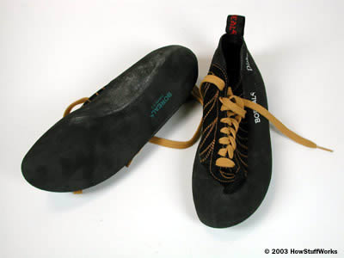 | Nome: Sapatilha de escalada Matriz  Categoria no jogo: Itens/ Equipamentos  Função: Dar flexibilidade, sustentabilidade e maior sensibilidade aos pés permitindo se apoiar em diversos locais pequenos (rochas, crateras).  Peso: 288 gramas  Custo: 350 moedas  Carga de ruptura: não aplicável

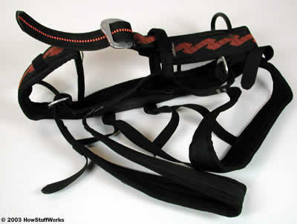 | Nome: Cadeirinha  Categoria no jogo: Itens/ Equipamentos  Função: Serve basicamente para sustentar o praticante durante a escalada. A função da cadeirinha é unir o escalador com a corda, proporcionando conforto e segurança.  Peso: 310 gramas  Custo: 150 moedas  Carga de ruptura: 1.500 Kilos

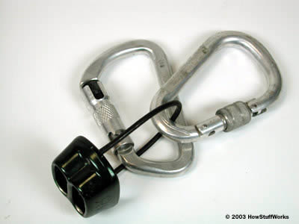 | Nome: Ganchos e amarras  Categoria no jogo: Itens/ Equipamentos  Função: Peças de metal fabricadas em aço utilizadas para a segurança do escalador. São fixados na rocha através de buchas metálicas e parafusos.  Peso: 86 gramas  Custo: 80 moedas  Resistência: Comprimento (24 Kn) , Largura (10 Kn) , Aberto (6 Kn).

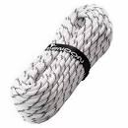 | Nome: Corda  Categoria no jogo: Itens/ Equipamentos  Função: Instrumento de segurança. Em conjunto com outros equipamentos serve para sustentar o jogador evitando possíveis quedas.  Peso: 184 Quilogramas (184.000 gramas)  Custo: 50 moedas  Comprimento: 30 metros  Carga de ruptura: 100 Kilos

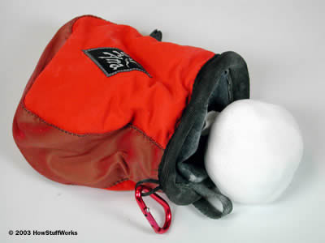 | Nome: Giz para mão  Categoria no jogo: Itens/ Equipamentos  Função: Instrumento de segurança. Serve para aumentar o atrito permitindo uma maior firmeza das mãos.  Peso: 160 gramas  Custo: 20 moedas  Carga de ruptura: Não aplicável

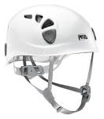 | Nome: Capacete  Categoria no jogo: Itens/ Equipamentos  Função: Instrumento de segurança. Proteger a região craniana amenizando o impacto em solo em caso de quedas.  Peso: 400 gramas  Custo: 120 moedas  Carga de ruptura: Não aplicável

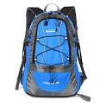 | Nome: Mochila  Categoria no jogo: Itens/ Equipamentos  Função: Depositório de itens desde alimentos, bebidas até equipamentos (capacetes, cordas).  Peso: 1,2 Kilos  Custo: 200 moedas  Carga de ruptura: Não aplicável  Capacidade: até 9 Kg de carga

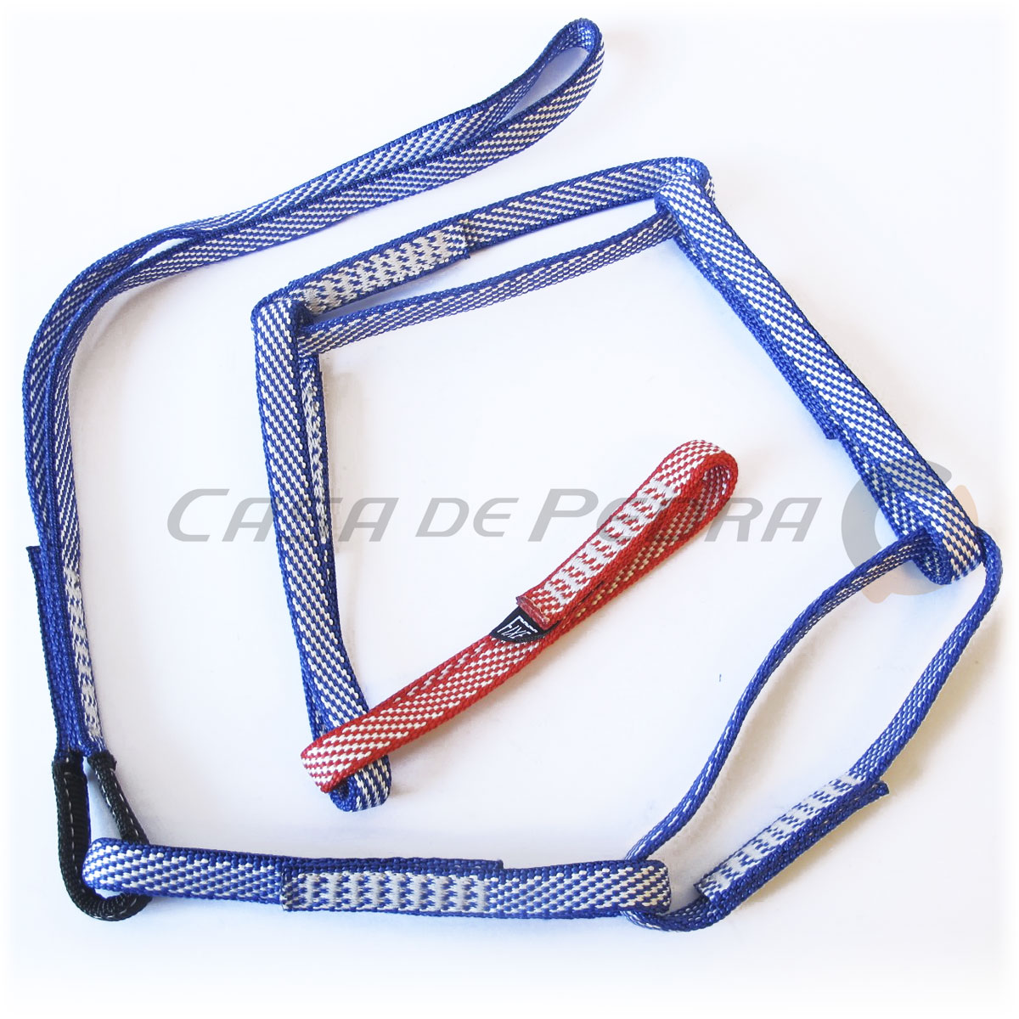 | Nome: Fita Solteira  Categoria no jogo: Itens/ Equipamentos  Função: Amarrada com um nó boca-de-lobo na cadeirinha e com um mosquetão, ela serve para se prender nas proteções das rochas e nas ancoragens.  Peso: 81 gramas  Custo: 140 moedas  Resistência: 22Kn (em todos os ângulos)  Comprimento: 125 cm  Largura : 13 cm

3.3 Objetos
Objetos no presente contexto podem ser interpretados como matérias que não são equipamentos. Os objetos encontrados no jogo estão descritos abaixo.
O primeiro objeto são as moedas. Representadas graficamente com pequenos anéis dourados estas podem acumuladas e posteriormente trocadas por itens na loja. Em cada fase há uma série de moedas para serem coletadas pelos jogadores. Outro item é o repelente de insetos. Comprado a preço acessível na loja, tem como função a disseminação de insetos. Observe mais detalhes sobre os objetos abaixo :

 | Nome: Moeda  Onde encontra : No decorrer de fases  Função : Podem ser trocadas por equipamentos na loja.  Valor monetário de cada moeda : 1 unidade

  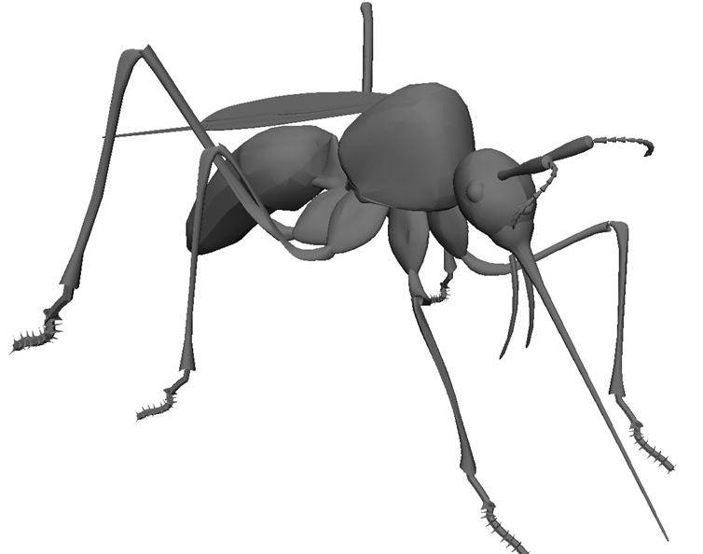 | Nome: Spray repelente de Insetos  Onde encontra : Loja  Função : Disseminar insetos.  Custo : 10 moedas  Duração : Até 8 vezes de uso.

4 Conflitos e Soluções
Ao decorrer do jogo, o jogador terá que enfrentar alguns desafios, onde alguns lhe serão apresentados em pontos pré-determinados, enquanto outros poderão surgir em qualquer ponto.
Os conflitos deverão ser resolvidos para garantir que o jogador possa dar continuidade à sua participação no jogo, e para cada conflito, uma ou mais soluções são possíveis. Estas podem ser conferidas nas tabelas abaixo.

Conflito | Solução
Adquirir equipamentos | Comprar equipamentos na loja

Conflito | Solução
Não possui moedas suficientes | Adquirir moedas jogando as fases novamente

Conflito | Solução
Os equipamentos estão mais pesados do que o limite que a corda suporta | Diminuir quantidades de equipamentos
 | Comprar uma corda mais resistente

Conflito | Solução
Pisou em uma pedra frouxa e desequilibrou | Retornar a posição segura dentro do tempo

Conflito | Solução
Foi atacado por um enxame de insetos | Desviar do enxame e ir por outro caminho
Foi atacado por um enxame de insetos | Usar um repelente de insetos

Conflito | Solução
Caiu uma pedra no jogador | Desviar da pedra dentro do tempo

5 Fluxo de jogo
5.1 Fluxo de inicialização de Fase
No inicio de cada fase, poderá ser exibida uma apresentação introdutória, com o objetivo de passar informações a respeito da fase, ou uma parte da história, Entretanto não é obrigatório que cada fase possua uma introdução. Segue abaixo o fluxo de inicialização de fase.
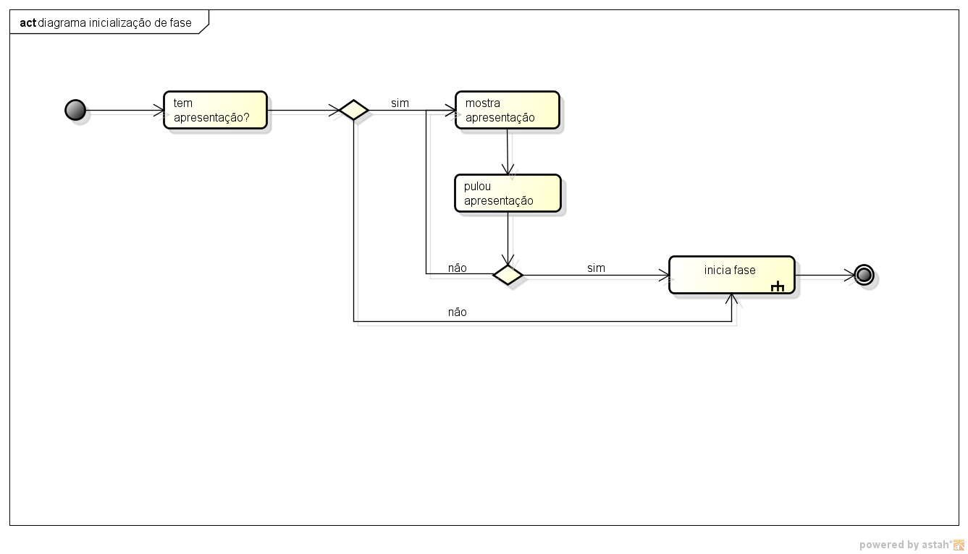

5.2 Fluxo de Fase
No fluxograma abaixo, está representado o fluxo geral de eventos que ocorrerão durante as fases do jogo. Nem todos os passos descritos necessariamente ocorrerão, e nem há ordem garantida para a o acontecimento dos eventos, sendo estes definidos de acordo com cada fase.
No inicio da fase o jogador deverá estar com todos os equipamentos necessários para a prática da escalada, caso não esteja, ele receberá um aviso do instrutor e então a fase será encerrada. Quando tiver todos os equipamentos necessários, o jogador iniciará a fase.
Após iniciar a fase, o jogador deverá realizar os movimentos necessários para que seu personagem prossiga. Em determinados momentos a fase irá gerar checkpoint( determinados pontos onde o estado atual da fase será registrado, e posteriormente retornadas, caso necessário ) e estes retornados quando o jogador morrer.
Alguns eventos ocorrerão no decorrer do jogo simultaneamente aos movimentos realizados pelo jogador, os quais deverão ser superados (ver seção 4). Entretanto não há sequência, quantidade, ou garantia de que eles ocorrerão, sendo que isto será determinado pela fase a qual o jogador está jogando.

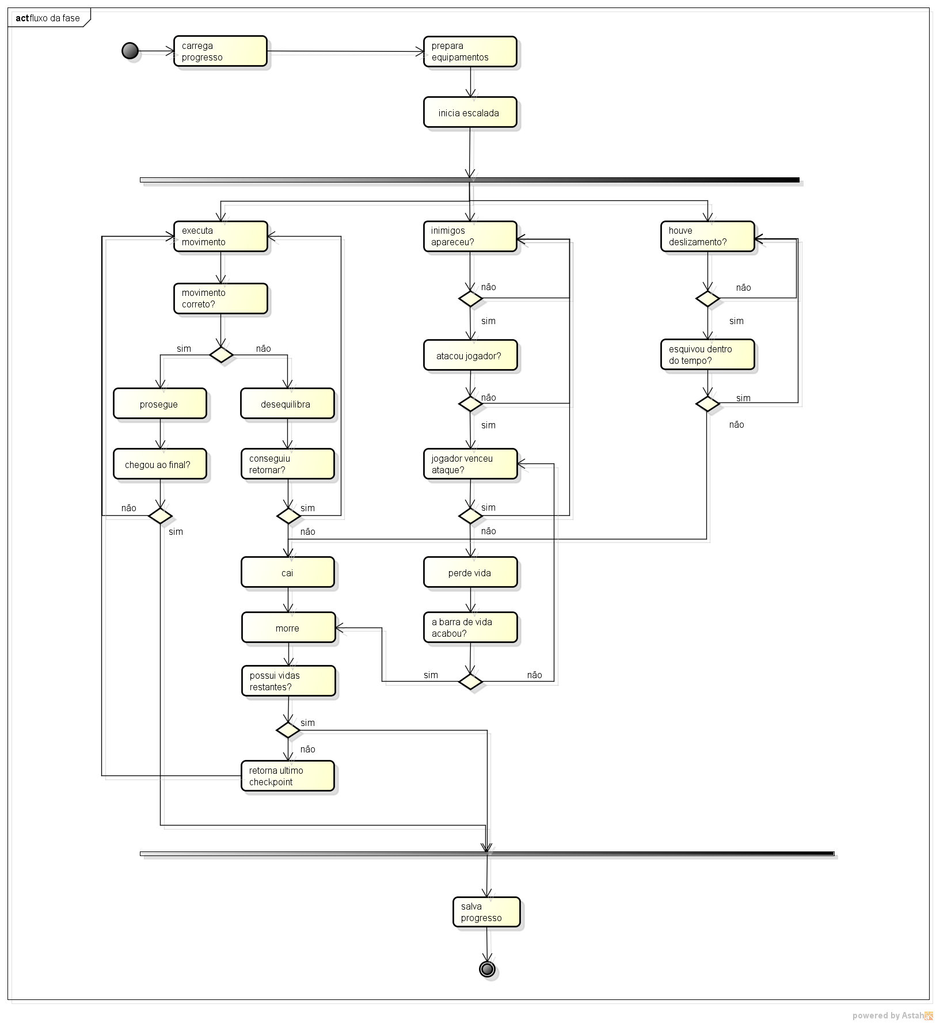

  - Fluxo de funcionamento da loja
Abaixo segue o fluxo de funcionamento da loja de itens do jogo. A loja será acessada apenas antes do jogador iniciar uma fase, não podendo então retornar para a loja após o inicio da mesma.
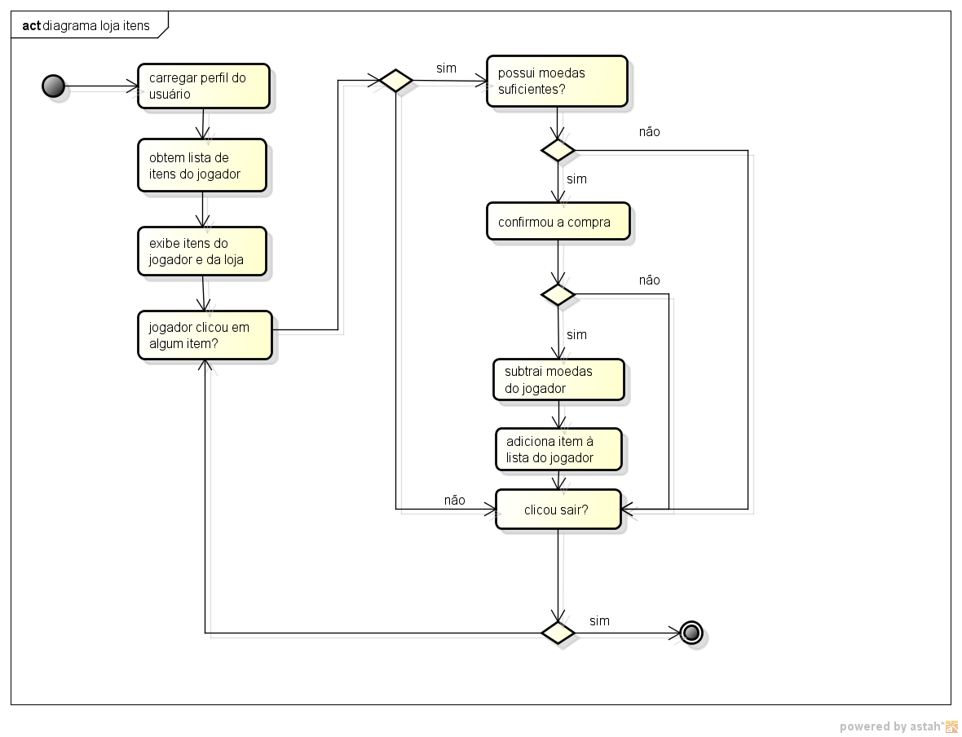

- Controles

Parte essencial para o correto funcionamento do jogo é a forma na qual o jogador irá interagir. Para garantir uma jogada satisfatória, os controles devem ser o mais simples e intuitivos possível, para evitar que o jogador desista por considerar a realização de movimentos complicada ou desconfortável.
Desenvolvido pela PrimeSense em parceria com a Microsoft, o Kinect é um sensor de movimentos composto por uma câmera, um sensor de profundidade e um microfone. É capaz de identificar diversos pontos de articulação do corpo, possui reconhecimento facial e comandos de voz, reconhecendo até seis pessoas simultaneamente.
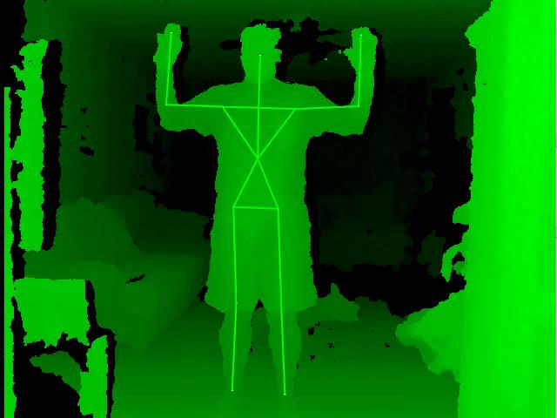

Devido a esse novo tipo de interação, o Kinect tem sido muito utilizado em alguns gêneros de jogos, principalmente os esportivos, por proporcionar uma maior imersão aos convencionais joysticks. Por este motivo este sensor será utilizado para jogar.

  - Posições e Movimentos
A grande maioria dos jogos que utilizam sensores de movimentos baseia-se em posições e movimentos pré-determinados para a realização das jogadas e comandos, sempre mantendo a coerência com o tema proposto e o momento atual do jogo.
Abaixo estão descritas as posições e movimentos que o jogador deverá realizar, função e momentos nos quais estas deverão ser realizadas.

    - Posições e movimentos de navegação
      - Posição de descanso
A posição de descanso é a posição recomendada ao jogador no momento em que não há interação entre ele e o jogo, por exemplo, em telas introdutórias, carregamento de recursos, dentre outros. Embora não seja obrigatória, assume-se que esta é a posição esperada do jogador.



      - Movimentação de cursor
Não há um movimento específico para que se movimente o cursor. Basicamente a posição do cursor será definida pela posição da mão do jogador. O clique do cursor será definido quando o jogador mantiver sua mão parada na mesma posição (uma região em volta será considerada) por um intervalo determinado de tempo. Nas figuras abaixo temos um exemplo de jogador movendo o cursor da esquerda para a direita, e de cima para baixo.

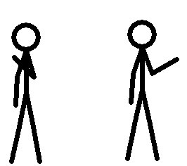

      - Posição de pausa
A posição de pausa é a posição na qual o jogador deverá fazer para que o jogo seja temporariamente interrompido e o menu acessado. Esta posição é necessária quando o jogador desejar interromper a partida atual e retornar posteriormente, retornar ao menu principal para escolher outro nível ou encerrar o jogo.

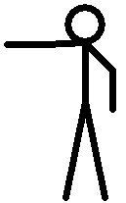

    - Movimentos de jogadas
      - Movimento de braço direito

Este é o movimento que o jogador deverá fazer para que o avatar prossiga na escalada. Ele será necessário quando o braço esquerdo do avatar estiver acima do braço direito do mesmo, este movimento em um avanço do jogador na fase.

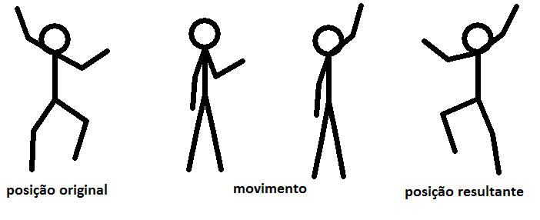

      - Movimento de braço esquerdo
Semelhante ao movimento de braço direito, este movimento será necessário quando o braço direito do jogador estiver acima do braço esquerdo. É importante esclarecer que os movimentos de braço direito e esquerdo serão executados alternadamente, não sendo permitida a execução sequencial de dois ou mais movimentos de braços iguais.

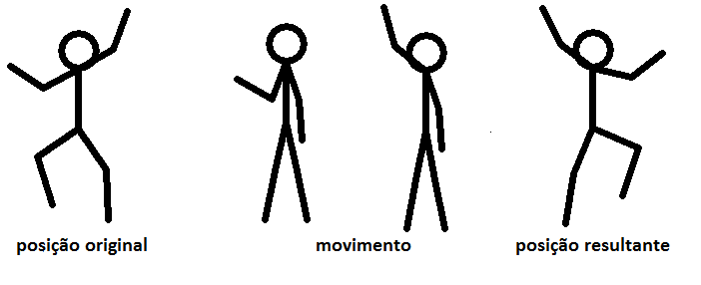
      - Movimento de perna direita
O movimento de perna direita é o movimento necessário para que o jogador posicione o pé direito em um apoio. Este movimento é necessário para que o personagem tenha um apoio para realizar um movimento de braço, e deverá ser realizado quando o pé direito do personagem não possui apoio ou quando for preciso recolocá-lo em outro.

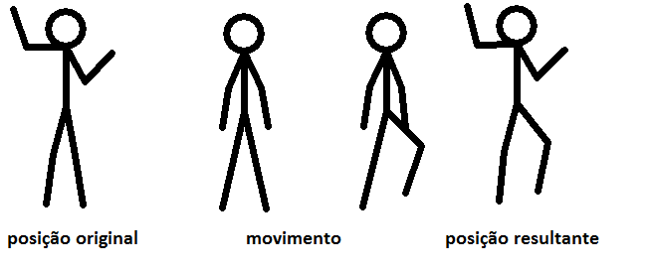

      - Movimento de perna esquerda
O movimento de perna esquerda é semelhante ao movimento de perna direita, mas ao invés de movimentar a perda direita, movimenta-se a perna esquerda.

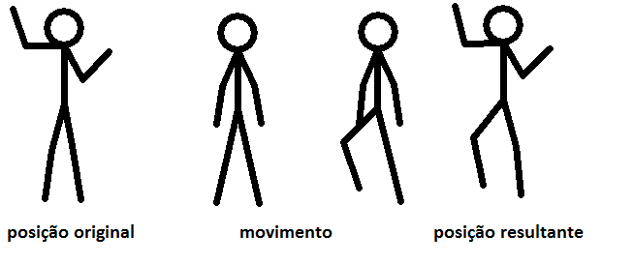

Os movimentos de braços e pernas devem ser executados em sequência, seguindo a ordem especificada abaixo, entretanto não há um movimento inicial, mas sequência deve ser respeitada.

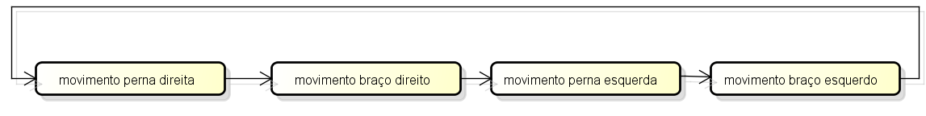

      - Movimento de uso de spray repelente
Este movimento será necessário quando o jogador desejar utilizar o spray repelente de insetos, e não depende de nenhum outro movimento para ser realizado, entretanto o jogador não deverá realizar nenhum outro movimento. Para realizar este movimento o jogador deve balançar o braço de acordo com a figura abaixo

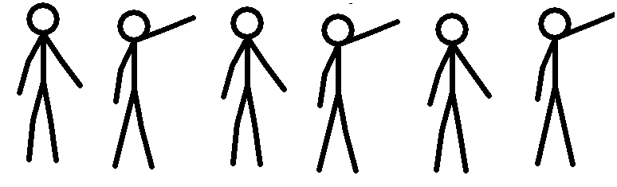
O braço movimentado determinará a direção que o spray será lançado (Caso o braço movimentado seja o direito, o jogador lançada spray no lado direito, e vice-versa).

      - Movimento de desvio de deslizamento de terra

Este movimento será necessário no momento em que houver um deslizamento de terra. Para realizá-lo o jogador deverá manter as duas mãos juntas e acima da cabeça enquanto realiza um deslocamento para um dos lados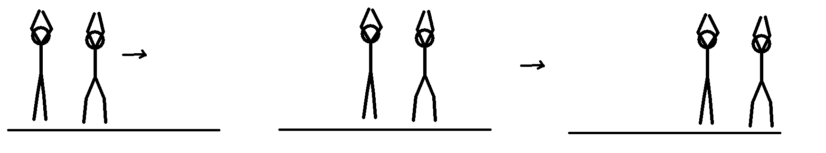

- Glossário

- Referências

